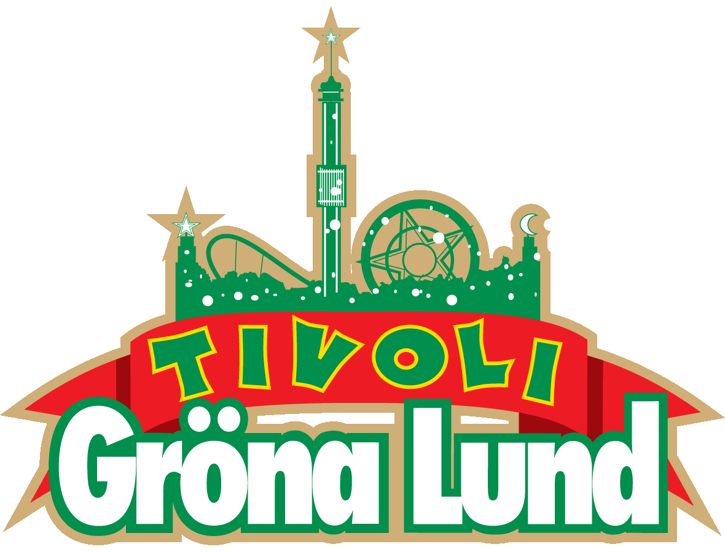

Pressmeddelande 2019-01-25
FRICKY KLAR FÖR GRÖNANS STORA SCEN
Han var utan tvekan en av 2018 års mest tongivande svenska artister och för bara några dagar sedan utsågs han till ”Årets Artist” på P3 Guld. Inför den stundande Grammisgalan är han nominerad i inte mindre än tre kategorier och hans låtar har miljontals med streams. Den 29 augusti kl. 20.00 kliver Fricky ut på Gröna Lunds Stora Scen.
För att i nutid domdera scenen med en nästan skör ärlighet krävs mod, talang, humor och finess. Allt detta kan hittas i Umeå-artisten Fricky. Han har på kort tid vunnit både tusentals fans och tunga titlar som Musikförläggarnas pris för Årets genombrott, SKAP:s hiphop-pris och Årets Artist på P3 Guld. På sävlig västerbottniska avhandlar han ämnen som vänskap, kärlek, maskulinitet och sex och hans texter framstår tidvis som ocensurerade utdrag ur en dagbok. Väl förankrad i samtiden och utrustad med följsamma flöjter, reggaeton, afrobeat och trap, tar Fricky tillsammans med producenten Academics svensk R&B till en ny plats. Den 29 augusti upplåter vi med glädje Gröna Lunds Stora Scen till Fricky.

För mer information kontakta Annika Troselius, Informationschef på telefon 0708-580050 eller e-mail annika.troselius@gronalund.com. För pressbilder besök Gröna Lunds bildbank www.bilder.gronalund.com

KONSERTSOMMAREN 2019
Med Gröna Lunds entrékort Gröna Kortet har man fri entré hela säsongen, inklusive alla konserter. Gröna Kortet kostar 290 kr och går att köpa i Gröna Lunds webbshop. Följande konserter är hittills bokade:

Carly Rae Jepsen – 17 maj kl. 20.00 på Stora Scen
Backyard Babies – 24 maj kl. 20.00 på Stora Scen
Lenny Kravitz – 30 maj kl. 20.00 på Stora Scen
The Smashing Pumpkins – 31 maj kl. 20.00 på Stora Scen
Peter Jöback – 9 juni kl. 20.00 på Stora Scen
Robert Plant & The Sensational Space Shifters – 13 juni på Stora Scen
Sting – 17 juni kl. 20.00 på Stora Scen
Stone Temple Pilots – 19 juni kl. 20.00 på Stora Scen
Band of Horses – 4 juli kl. 20.00 på Stora Scen
Weezer – 16 juli kl. 20.00 på Stora Scen
Fricky – 29 augusti kl. 20.00 på Stora Scen

